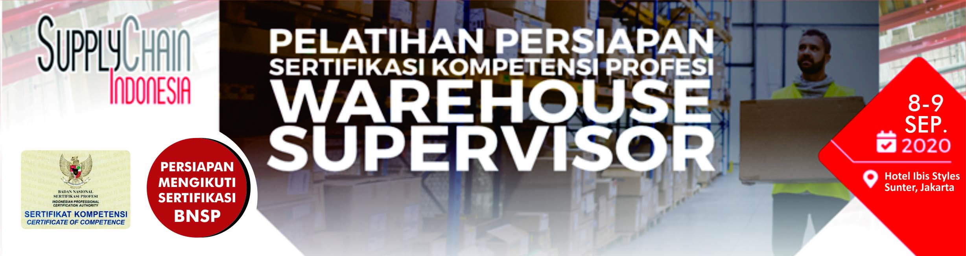

DATA PERUSAHAAN
NamaPerusahaan/Instansi : ..…………………………………………………………………………………………………
AlamatPerusahaan/Instansi : …………………………………………………………………………………………………..
…………………………………………………………… Kode Pos :…………………….....
No. Telp. : …………………………………………………………………………………………………
PESERTA 1

Nama : …………………………………………………………………………………………………
Jabatan/Departemen : …………………………………………………………………………………………………
No.HP : …………………………………………………………………………………………………

Alamat Email
: …………………………………………………………………………………………………

PESERTA 2
Nama : …………………………………………………………………………………………………
Jabatan/Departemen : …………………………………………………………………………………………………
No.HP : …………………………………………………………………………………………………

Alamat Email
: …………………………………………………………………………………………………

PESERTA 3
Nama : …………………………………………………………………………………………………
Jabatan/Departemen : …………………………………………………………………………………………………
No.HP : …………………………………………………………………………………………………

Alamat Email
: …………………………………………………………………………………………………

Formulir Registrasi dan Bukti Pembayaran dikirimkan selambatnya
28 Agustus 2020 ke: sekretariat@SupplyChainIndonesia.com

i

